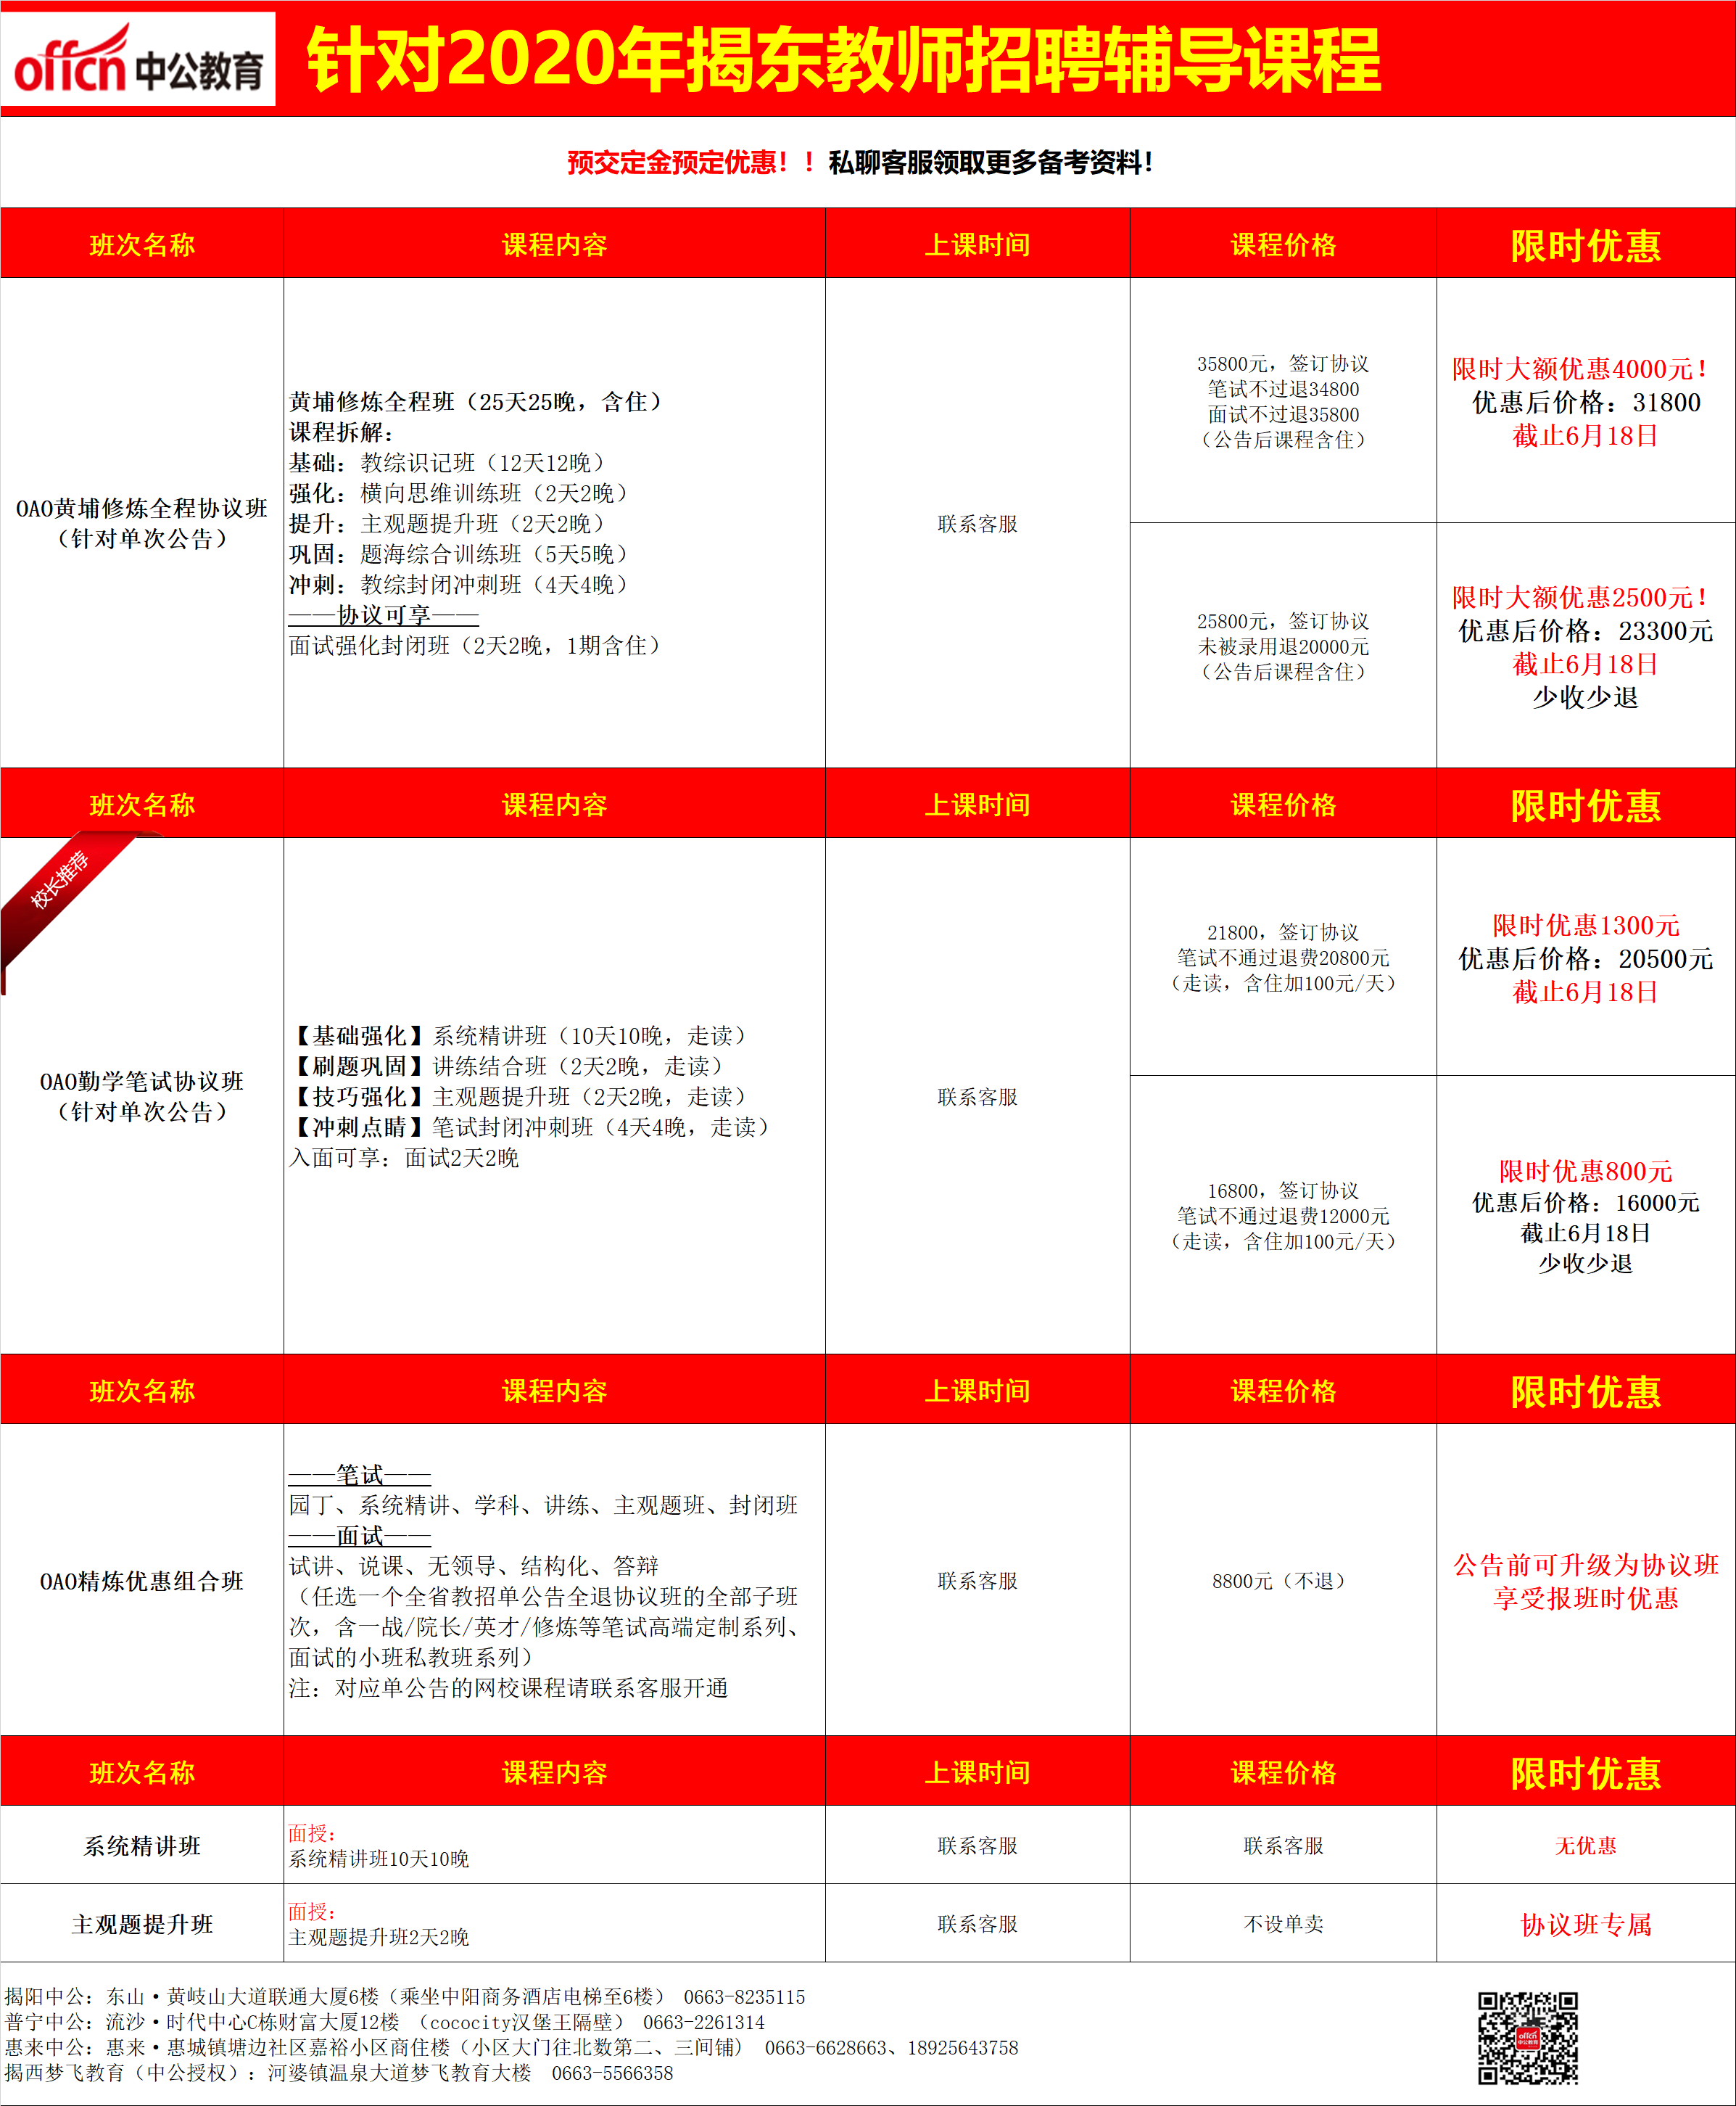
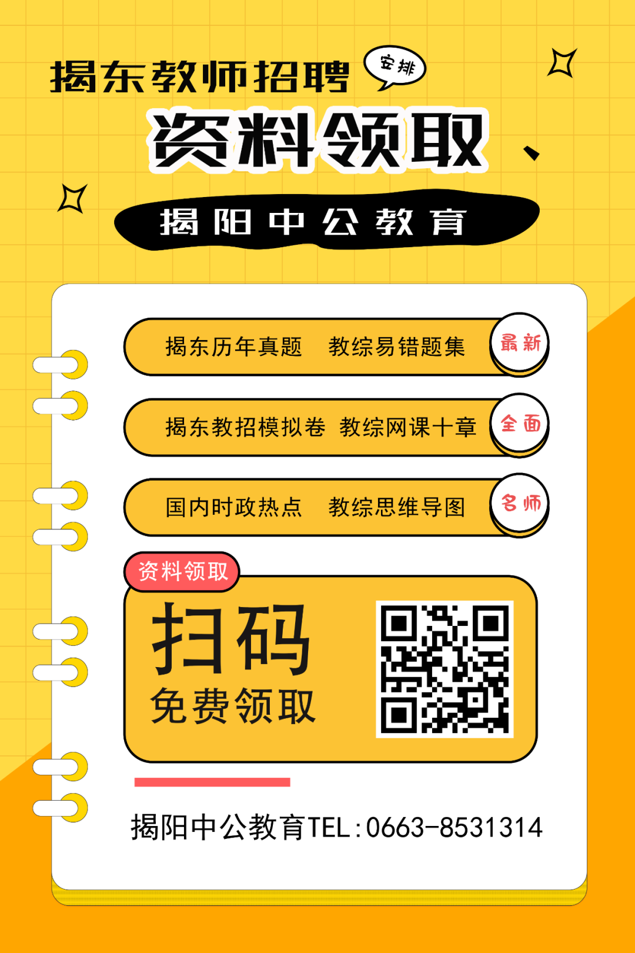

附件2：
揭阳市揭东区2020年公开招聘教师报名表
准考证号： 试室号：
姓 名 |  |  |  |  |  |  |  |  | 性别 |  |  |  |  |  |  |  |  | 民 族 |  |  |  |  |  |  |  |  | 照  片
出生年月 |  |  |  |  |  |  |  |  | 籍贯 |  |  |  |  |  |  |  |  | 政治面貌
入学前  户籍地 | 省 市 县（区） 镇（街） 村（社区） |  |  |  |  |  |  |  |  |  |  |  |  |  |  |  |  | 婚姻状况 |  |  |  |  |  | □已婚  □未婚
通讯地址 |  |  |  |  |  |  |  |  |  |  |  |  |  |  |  |  |  |  |  |  | 邮政编码
身份  证号 |  |  |  |  |  |  |  |  |  |  |  |  |  |  |  |  |  |  |  |  |  |  | 手机号码
全日制  毕业院校 |  |  |  |  |  |  |  |  |  |  |  |  |  |  |  |  |  |  |  |  | 毕业时间 |  |  |  |  |  |  | 学制 | 年
所学专业 |  |  |  |  |  |  |  |  |  |  |  |  |  |  |  |  |  |  |  |  | 学历及  学 位
考生类别 | □应届毕业生 □往届毕业生 |  |  |  |  |  |  |  |  |  |  |  |  |  |  |  |  |  |  |  | 是否师类 |  |  |  |  | □是 □否
报考学校 |  |  |  |  |  |  |  |  |  |  |  |  |  |  |  |  |  |  |  |  | 报考学科
学习经历（何年何月至何年何月在何校学习，从中学填起）
奖 惩
情 况
个 人  承诺书 | 本人热爱教育事业，遵守宪法和法律法规，恪守职业道德，严守社会公德。无不良品行和违法犯罪记录，提交的报名材料真实、准确。如与事实不符，愿意承担相应行政处罚和法律责任。  承诺人：  年 月 日
审 核  意 见 | 审核人： 审核时间： 年 月 日
备注：1.请下载本文档后录入个人信息（不要修改表格的格式）并使用 A4 白纸打印2份，照片处需黏贴近期正面免冠小一寸彩色相片。2.《报名表》填报的个人信息必须与《报名名册表》填报信息一致。3.请在“承诺人”处正楷书写署本人姓名，并在“年 月 日”处填写签字时间。

